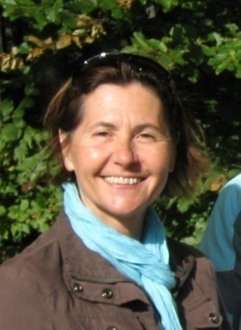
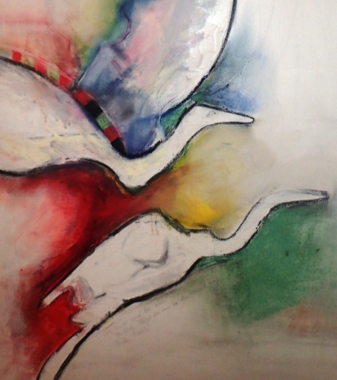
Eva Schebesta malt und zeichnet, Sie malt und zeichnet "SPIEGELBILDER". Jedes Bild und jede Zeichnung ein "SPIEGELBILD". Sie blickt in den Spiegel und lässt uns mit ihr und durch sie tief in ihren Spiegel blicken. Die Künstlerin kratzt, schichtet, poliert, überlagert oft in einem länger währenden Schaffens Prozess ihre Bildräume. Sie fixiert keine oberflächlichen "Spiegelbilder", sie versucht hinter den Spiegel zu gelangen, hinter eine Maske aus Realität und Schein. Vielleicht sucht die Künstlerin eine Zwischenwelt, eine Welt zwischen den Welten, im unendlichen Raum zwischen Spiegel und Ihr. Liegt dort das Geheimnis von Kunst verborgen? Führt uns Eva Schebesta mit ihrer Arbeit an die verborgene Welt der Phantasie, mit ihren unendlichen Farb- und Formenwelten, heran? Öffnet sie für uns ein Fenster, um uns zu sagen: Seht, schaut, nehmt wahr? Der Spiegel ist leer, der Spiegel spiegelt nur die Realität wieder. Zumeist verzerrt und gebrochen. Nur ein Abbild von etwas Davor. Kein Dahinter. Aber und genau das vernehmen wir in den Arbeiten von Eva Schebesta zu sehen, dieses Dahinter, dieses natürlich immer durch die subjektive Erkenntnis der Künstlerin erspürte Dahinter. Ein Dahinter im Dazwischen, grenzenlos schwebend in ihren ausdrucksstarken Bildern.Oft schöpft die Künstlerin ihre Bildeindrücke aus uns bekannten und umgebenden Realitäten. Erlebtes erfährt eine Übertragung hin zu einem künstlerischen Ausdruck, wird konkret in ihrer Arbeit. Welt.
Wie im Spiegel ebenso die Hoffnung ruht und damit eine immer währende Wiederkehr der Geschichte. Eine immer währende Wiederkehr von Allem in Allem, allumfassend immerdar. Lassen sie uns den Spuren von Eva Schebesta folgen. Nehmen wir bereitwillig und neugierig ihre Bildwelten auf und lassen wir uns mehr als im Märchen zu einer realen Erfahrung werden.

Mag. Markus Wintersberger anlässlich der Vernissage bei Toni Mörwald, Feuersbrunn zu Bildern von Eva Schebesta
FH-Prof., Mag. Markus Wintersberger, www.medienwerkstatt006.at, labor/research/produktion, Atelier: 1160 Wien, 3512 Mautern

Zu meinen Bildern
Auf meiner Leinwand wandere ich, male in meiner Sprache.
Wohin wandere ich, an welchem Ort möchte ich bleiben oder ankommen, an einem Ort der Vermarktung, des Raus-Verkaufes der Konkursmasse Welt ?….
Heute unterwerfen wir uns Vorgaben und einem selbst auferlegtem Streben nach Erfolg, Besitz und nach einem virtuellen und realem „Schneller und Mehr“. Was hinterlassen wir unseren Nachkommen? Ich bin mir dessen bewusst, dass auch ich selbst mich innerhalb einer Zwischenwelt bewege und ebenso zwischen Traum und Realität agiere und deshalb möchte ich versuchen zu wandern.
Wandern als Symbol zum Abheben mit aller Kraft, trotz erlittener Verletzungen. Abheben in die Freiheit, in eine andere Welt, in eine schönere! und beim Zurückkommen auch diese Welt schöner zu erleben vielleicht sogar schöner gestalten zu können.
Mit Bildtiteln setze ich eine nach außen gerichtete Botschaft, jedoch erwartet oder fordert sie keine Akzeptanz. Jedes Bild hat seine eigene Geschichte. Die Bilder sind meine Sprache, mein Ausdruck, meine Art mit der Welt klarzukommen und diese und mein Leben trotz allem zu lieben.
Vor allem möchte ich weiterwandern, mich weiterbewegen, die Freiheit zu haben, in Erinnerungen zu schwelgen oder von einer Zukunft zu träumen von den Gärten des Paradieses und dieser Welt.

Eva Schebesta

